|  |  |
| --- | --- |
|  | **Filosofía y el pensamiento estratégico para los pequeños negocios del sector alimenticio en el municipio de Irapuato, Gto.** |

Guzmán Rangel Sandra Berenice

Juárez Cadena Griselda

Llama Pérez Geraldo Alberico

**Resumen**

*Las empresas hoy en día mantienen ciertos problemas debido a la afectación que hubo por el Covid 19, a que no se proyectan a futuro y no realizan una verdadera planificación estratégica, es por ello que la empresa de establecimiento de comida se denota la problemática de una mala administración, el desconocimiento de una filosofía a seguir y una mala distribución de los procesos.*

*El objetivo de la filosofía del pensamiento estratégico es darle a las empresas otra visión sistémica de los negocios.*

*Los fabricantes de alimentos saben que incrementar la productividad de sus negocios es clave para aumentar la rentabilidad. Para lograrlo, deben enfrentar una serie de desafíos: reducir costos de producción, entregar productos de calidad de la manera más eficiente, cumplir con normas regulatorias, entre otros.*

*Es así que este proyecto de investigación utiliza un estudio fenomenológico que se identifica como un método cualitativo, donde se analizó la metodología Checkland para el análisis Catwda y así obtener la codificación axial para crear y filtras categorías entre temas por el investigador.*

*También se hizo un análisis en la entrevista y la generación del mapa mental se realizó una definición esencial inicial y una definición esencial final de la empresa, para así obtener un crecimiento de la empresa y llegar al éxito.*

***Palabras clave:*** *Metodología, organización, Checkland, cultura.*

**1. Introducción**

Actualmente las personas todavía no entienden la relación que hay entre nuestra alimentación y la naturaleza, desconociendo que necesitamos un planeta sano para tener comida, y que el valor de los alimentos no se reduce a lo que pagamos por ellos, sino que para producirlos gastamos muchísimos recursos naturales”. Los precios de los alimentos aumentaron debido a la pérdida de cosechas por eventos climáticos extremos, el incremento de los costos de la energía y las interrupciones en las cadenas de suministros, causadas por la pandemia. Casi 57 millones de toneladas de alimentos se desperdiciaron en la Unión Europea (UE) en 2020, unas cifras que Bruselas se ha propuesto combatir con una batería de medidas dentro de su estrategia De la granja a la mesa. Los últimos datos de la Oficina Estadística Europea (Eurostat) muestran que alrededor del 10% de los alimentos que se producen en la UE se pierden por el camino, tanto en la distribución como en los servicios de restauración y en los hogares. El Índice de Precios de Consumo (IPC) bajó dos décimas en enero en relación al mes anterior, pero elevó dos décimas su tasa interanual, hasta el 5,9%, por el mayor precio de los carburantes, de los servicios alimentos , según los datos definitivos publicados este miércoles por el (INE).Los restaurantes en Estados Unidos han comenzado el año con un problema recurrente: escasez de personal, los establecimientos de comida en el país han generado plazas laborales durante 24 meses consecutivos desde el peor momento de la pandemia. En Italia las áreas con el mercado laboral más dinámico, pero incluso aquí hay problemas para el reclutamiento de personal. Según la Asociación Nacional de Restaurantes, los establecimientos de comida en el país han generado plazas laborales durante 24 meses consecutivos desde el peor momento de la pandemia. No obstante, el empleo en el sector se mantiene 3,6% abajo del nivel post pandémico, el equivalente a 450.000 puestos de trabajo. (Naiz 2023), (López 2023), (Durbin 2023), (cerda 2023), (Jiménez 2023), (Leiva 2023).

En México la creciente escasez de alimentos puede representar para el mundo la misma amenaza sanitaria que la pandemia del Covid-19.Esta latente una escasez de alimentos ante los problemas inflacionarios provocados por la Guerra en Ucrania, el desabasto de insumos desde Asia, el rebrote de la pandemia y el factor de la sequía que azota una gran parte del territorio nacional, Mientras que las grandes empresas obtuvieron un avance económico durante el 2022 después de la pandemia, el Consejo Coordinador Empresarial de León detectó que los micro negocios no se han podido recuperar después de la pandemia , la inflación en México no es para preocuparse señaló en su gobierno trabaja para controlar este inflacionaria. (González 2022), (Sandoval 2023), (Rendón 2022),(Forbes 2022).

Actualmente las microempresas no pueden participar en toda la cadena comercial, pues la actual administración ha recortado los recursos y programas que iban orientadas al sector privado.El funcionario de la Camescom explicó que, después de realizar un análisis minucioso sobre los retos que enfrentan las Pymes en México, la comisión a su cargo concluyó que dicha empresa enfrenta seis “problemáticas” centrales; que deben ser resueltas para lograr su recuperación, tras la pandemia. (Guzmán, K. 2022), (Publimetro 2022).

Sube 15% la canasta básica, señaló que el sector está en plena reactivación económica; no obstante, dijo que el incremento de precios en productos alimenticios propicia que la recuperación económica sea más lenta de lo esperado, pues reduce el poder adquisitivo de los ciudadanos. A pesar de que el Inegi reportó que la inflación es de las más bajas desde enero de 2022, algunos productos y alimentos mantienen precios elevados. Nos enfrentamos a situaciones inesperadas como el aumento de precios y si nos afecta mucho. Los productores agrícolas de todo el mundo se enfrentan a un gran reto durante los próximos 30 años debido a que las tierras de cultivo están desertificadas debido a malas prácticas como la emisión de gases de efecto invernadero que abonan al calentamiento global. Por falta de agua tres mil hectáreas equivaldrían a que unos mil productores no van a sembrar alimentos, pues no tienen los elementos para poder realizarlo, como lo hacían años atrás. (Coss 2022), (René 2022), (René 2023),(Rangel 2023),(Coss 2022)

La inflación no para de subir y con ella el precio de algunos alimentos y servicios han alcanzado un precio histórico insólitos según los datos del instituto nacional de estadística y geográfica la inflación a la tasa anual se ubicó en 7.88% en la primera quincena del mes y eso generó que los precios se dispararan en cifras nunca antes vistas se pudo constatar el incremento en estos productos elementales en la canasta básica de las familias y la potencias. Hemos tenido incrementos sobre el factor de inflación en el orden de un 4% cuando la inflación está arriba de 8.25%. Consideramos que han sido ajustes necesarios por el incremento en frutas, verduras en proteínas que es la parte que más nos ha pegado. Y bueno pues es parte del comportamiento de la economía, tenemos que adaptarnos porque no nada más subieron los alimentos, subieron todos los insumos de la industria. Sergio Santos Navarro, dio a conocer que se buscaría realizar una restructuración de los menús de los restaurantes para no aumentar los precios a sus comensales, por lo que incluso estarían viendo integrar por platillo de mayor rotación y rentabilidad, lo anterior ante el alza de los precios en algunos insumos. (El sol de Irapuato 2023),(Coss 2023),( Correo 2022).

Expendio de alimentos donde hace 20 años se comenzó con este negocio por la necesidad de un ingreso extra de dinero y el poder trabajar sin salir de casa, el cual se inició con muy poca inversión, el negoció comenzó siendo un establecimiento pequeño. Actualmente debido al Covid-19 el negocio tiene ventas bajas, más aparte el incremento de precios en la canasta básica y por consecuencia se aumentó los precios de la comida del negocio.

El objetivo de la filosofía del pensamiento estratégico es darle a las empresas otra visión sistémica de los negocios.

**2. Marco Teórico**

Dentro del marco teórico se conoce la parte fundamental, para así identificar las herramientas utilizadas en dicho proyecto como el mapa cognitivo permite “el análisis de la conducta cognitiva del individuo”. Mencionando que el mapa cognitivo “pretende reflejar amplias dimensiones cognitivas, todas ellas susceptibles de cambio y con él se puede localizar los puntos específicos en donde aparece la dificultad, este método es relacionado en la entrevista elaborada al dueño del negocio, con la información recabada se permite “el análisis de la conducta cognitiva del individuo”. Mencionando que el mapa cognitivo “pretende reflejar amplias dimensiones cognitivas, todas ellas susceptibles de cambio y con él se puede localizar los puntos específicos en donde aparece la dificultad. (Avendaño C.2012).Otra herramienta a destacar fue el CATWOE son las iniciales de los términos equivalentes en inglés: customers, actors, transformation process, world view, owner, environmental constraints. Así se forma una lista de chequeo el cual permitió analizar las variables mostradas y con ello poder establecer la definición esencial definitiva la cual es importante ya que con ella se puede llegar a saber si dicha organización cumple o no con los elementos que se emplean en el análisis catwda, mostrando de tal manera que dichas actividades realizadas conlleva la esencia de la empresa, ya dicha definición esencial enmarca todos los labores que se realizan en la empresa y con ello se puede basar en el pensamiento estratégico que esto se entiende como la coordinación de mentes creativas dentro de una perspectiva común que le da como lugar a un negocio el poder avanzar hacia un futuro con mayor satisfacción para todos. que se aplicará posteriormente en una metodología de sistemas blandos o soft systems methodology (SSM). (Cerem. 2018),(Román 2010)

Seguidamente la metodología dología Checkland la cual es una metodología sistémica fundamentada en el concepto de perspectiva o en el lenguaje de la metodología “Weltanschauung”. Un “weltanschauung” representa la visión propia de un observador, o grupo de ellos, sobre un objeto de estudio, visión que afecta las decisiones que el observador pueda tomar en un momento dado sobre su accionar con el objeto. (Checkland, P. 1992),( MartínezMarín, A. Y., & RiosRosas, F. R. 2008)

En base a la cultura de la organización se refiere a las transformaciones en los valores, actitudes, expectativas, creencias, habilidades y conductas de los empleados. Los cambios en la cultura corresponden a los cambios en la manera de pensar de los empleados; son modificaciones en la actitud mental, más que en la tecnología, la estructura o los productos. (L.Daft 2011). Por lo cual es importante que se establezca una filosofía la cual quede acorde con la organización, la cual se relaciona con la misión, visión, objetivos y valores de una empresa, los cuales son la base del plan estratégico de la misma. Se puede afirmar que las compañías con más éxitos, son las que tienen una cultura organizacional bien definida, conocida y compartida por el personal que la conforma. (Guiliany 2022)

El pensamiento estratégico directivo es aquel que se orienta al análisis de las situaciones, la toma de decisiones y la resolución de problemas. Es, ante todo un modo de pensar que puede proporcionar muchas ventajas, puesto que es útil para conocerse a uno mismo, dirigirse a uno mismo (Gómez, 2015) para que con esto poder implementar una cultura organizacional de manera que se base en las creencias, valores y normas que se comparten y se aceptan entre los miembros de la empresa mediante historias, rituales, símbolos materiales y lenguaje, permitiendo a la organización difundir la cultura hacia todos los niveles y lograr que permanezca en la organización (Guízar 2008)la cual se puede definir como una entidad social orientada hacia la consecución de metas con base en un sistema coordinado y estructurado vinculado con el entorno. (Fincowsky 2009).

**3. Metodología**

Dentro de esta metodología implementada se trabajó con una investigación del tipo fenomenológica que se fundamenta en el estudio de las experiencias de vida, respecto de un suceso, desde la perspectiva del sujeto (Hernández et all, 2014) lo cual ayudo en este trabajo a que se realizara la entrevista al empresario,Posteriormente se realizó la codificación abierta donde ayudo a segmentar el material, analizar y generar comparaciones constantes desarrollando la evidencia para las categorías basándose en los datos recolectados de las entrevistas realizadas (Hernández et all, 2014)

Ya con esto terminado se implementó la codificación axial que es el proceso de identificación de relaciones entre las categorías obtenidas en la codificación abierta y sus subcategorías, esta relación está determinada por las propiedades y dimensiones de las subcategorías que se quieren relacionar teniendo en cuenta “una categoría” (Hernández et all, 2014) .

**4. Resultados**

Se realizó una entrevista al dueño del expendio de alimentos con los resultados obtenidos se realizó la historia del negocio. Mi negocios es principalmente venta de tortas de todos tipos y guisados ,el cual empezó hace 20 años, Por la necesidad de sacar un ingreso extra y yo poder aportar algo monetariamente hablado de mi familia esto me motivo tener un trabajo sin tener que salir de casa, y que yo pudiera atender y sin descuidar a mi familia eso fue mi principal motivo para poder tener este negocio de comida ,inicio vendiendo tortas afuera de mi casa con unas mesas, unos banquitos, una parrilla ,poca inversión y de ahí fue que fui dándole vuelta al dinero de las ganancias para poder meter más cosas a mi negocio de comida ,también empecé con poca variedad de tortas y poco a poco me eh dado a conocer y eso si con muchas ganas .Actualmente la venta es ya muy escasa, desdé la pandemia las ventas empezaron a bajar demasiado y hubo mucho aumento de la canasta básica y pues como es lo que utilizo para mi negocio tuve que aumentar un poco los precios de la comida.

Los principales productos que ofrece mi negoció tortas de diferentes ingredientes, guisados, agua de sabor natural refresco y comida para desayuno, comida y cena en este caso son guisados los que ofrezco, tortillas recién hechas y la salsa.

Mi negocio es para el público en general ya que la comida todo mundo la consume, los días que veo que son de venta alta son los días, viernes a domingo y los días para mí de venta baja son los lunes a miércoles.

Los que atendemos el negocio somos 3 y sus actitudes son: Una prepara los alimentos mientras la otra persona está preparando las tortas o los guisados, otra persona atiende a los clientes dentro del local e inclusive a veces se los llevó a su negocio de ellos y yo cobro el dinero.

Cuando no tengo a veces recursos para invertir que se me acaba el gas es aquí es cuando tomo de mi presupuesto de mi semana para meter producto como, servilletas, desechables, gas, surto el mandado. Pero trato más que nada tener un poco de dinero guardadito para cuando se necesite y trato de tener un ahorro.

Lo que siento que me distingue de la competencia es la calidad del producto que se ofrece a un precio justo al de la competitividad, aunque aumente poco el precio, pero sigue siendo a un precio accesible y la atención al cliente que se ofrece en el negocio.

Lo que hago al iniciar mi día en el negocio de comida es poner todo en orden, hacer limpieza antes de empezar, preparar la comida y tener listo todo para cuando llegue mi primer cliente atenderlo.

En un futuro me gustaría tener una franquicia en la comunidad La calera, me gustaría ampliar más el establecimiento que actualmente tengo, así como darle vista, comodidad y buen servicio.

Espero a esa fecha dentro de 5 años ya poder contar con ese espacio más amplio para poder meter más mesas, tener más clientes, muchas ventas, contar con más personal, contar con más platillos y diferentes tipos de comida, como camarones, hamburguesas, sincronizadas. Para para así poderles ofrecer más variedad a mis clientes.

**Figura 1** Mapa conceptual de los factores del tipo fenomenológica Ilustración

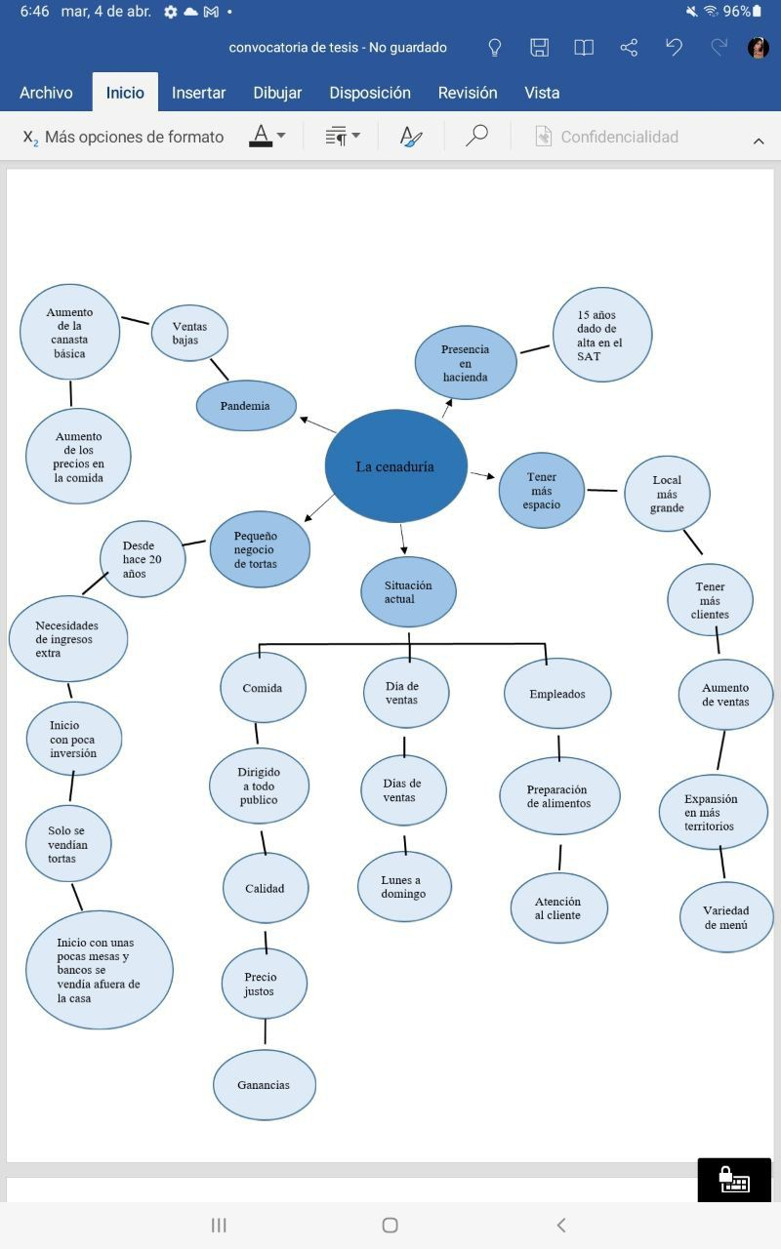

Los datos se recolectaron a través de la entrevista para realizar el mapa mental para saber qué factores internos y externos nos pueden ayudar o perjudicar.

**Fuente:** Creación propia

**Tabla 1** factores internos y externos derivados del mapa mental

|  |  |
| --- | --- |
| **Factores internos** | **Factores externos** |
| Emprendimiento | Reconocimiento |
| Motivación | Crecimiento económico |
| Gastos | La sociedad |
| Publicidad | La competencia |
| Marca |  |
| Innovación |  |
| Dedicación |  |

Factores internos y externos para la evaluación del análisis catwuda, donde se puede observar los criterios.

**Fuente:** Creación propia

**Figura 2** Evaluación de criterios

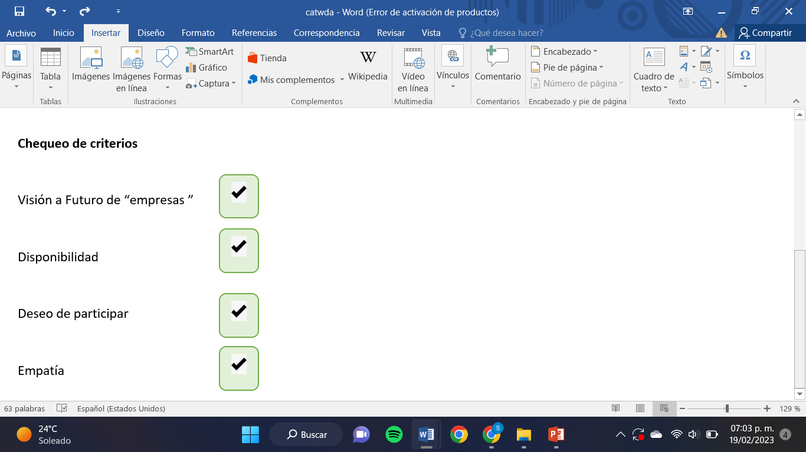

Evaluación de los criterios de la disponibilidad que tiene el negocio para dar paso a la metodología checkland.

**Fuente:** Creación propia

Definición esencial y primer análisis catwda del expendio de alimentos.

* Definición esencial: Ventas de variedad de tortas y guisados a precio accesible para todo el público.
* Clientes: todo el publico
* Actores: Madre, padre e hijo
* Transformación: Vender variedad de tortas y guisados
* Weltonshung: Para tener ingresos y un negocio familiar
* Dueño: Juana Teresa López
* Ambiente: Irapuato Gto

Catwda final derivados del primer análisis catwda del expendio de alimentos

Definición esencial: Con apenas un local en Aldama Irapuato, Guanajuato, donde el servicio al cliente con una experiencia personalizada acorde a sus posibilidades y necesidades.

Definición esencial final:

* Cliente. – Dirigido a todo público (Personas de 2 a 90 años)
* Actores. – Propietario, hijos, esposo y trabajadores de venta
* Wertosnun.- Genera ingresos y así lograr mover la calidad de vida, tanto personal como familiar.
* Dueño. – Teresa Morales
* Ambiente. – Aldama Irapuato, Guanajuato.
* Objetivo organizacional: Crecimiento para que la microempresa sea reconocida por su calidad de comida a nivel nacional.
* Transformación: Aumentar el desarrollo económico de acuerdo a la calidad de comida que ofrecen, así como la buena atención que brindan a sus clientes.
* Valores principales requeridos:

Honestidad. – La cenaduría Aldama cumple con las exigencias del cliente.

Respeto. – Respetar precios y promociones que se ofrecen a los clientes.

La comida en general es de buena calidad y satisfecha para los clientes.

**5. Conclusiones o Discusión**

Dentro de este proyecto de investigación se pudo analizar los problemas más claros a los que se enfrentan las empresas del giro alimentario, pero la industria de alimentación y bebidas ha consolidado en los últimos años su posición como primer sector industrial del país, siendo los sectores más relevantes el relativo a frutas y hortalizas y al ganado porcino.

Una de las principales oportunidades para el sector agroalimentario en la actualidad es aumentar las exportaciones.

Se destaca la importancia del consumo de alimentos de calidad en relación con el binomio alimentación-salud, y la necesidad que existe en una buena educación sobre hábitos alimentarios saludables desde la escuela, es por ello que se puede implementar la metodología Checkland la cual se basa en la investigación y resolución de los problemas ya que tiene el objetivo de resolver los problemas de la empresa con mucha actividad social y humana.

Se replanteó y formuló la metodología de la microempresa, haciéndola más acorde con los tiempos actuales, tan complejos, globales y competitivos. A través de un análisis situacional Catwda se logró identificar las principales fortalezas y oportunidades que tiene.

En esta sección se describen los avances del trabajo presentado. Por lo general, también se muestran reflexiones hacia trabajos futuros o aportaciones logradas. Así mismo, también puede mostrarse el estado actual del trabajo que se presenta y los trabajos a realizar a corto plazo.

**Referencias**

Avendaño C., W. R., & Parada-Trujillo, A. E. (2012). *El mapa cognitivo en los procesos de evaluación del aprendizaje. Investigación & Desarrollo*, 20(2), 334-365.

Cereda. (2023). *Lombardía: buen trabajo, pero falta de personal.* Noticias. http://www.conquistedellavoro.it/sindacato/lombardia-bene-il-lavoro-ma-manca-il-personale1.3078571

Cerem (2018). *Catwoe para tus problemas*. Versión de 18 de junio del 2018.https://www.cerem.mx/blog/catwoe-para-tus-problemas

Checkland, P. (1992). *Pensamiento de Sistemas, Práctica de Sistemas*, Limusa, México.

Correo. (2022). *Pega’ inflación a restauranteros en Irapuato, modifican menús para conservar empleos*. Noticia. https://periodicocorreo.com.mx/amp/irapuato/pega-inflacion-a-restauranteros-en-irapuato-modifican-menus-para-conservar-empleos-20221030-63707.html

Coss. (2022). *Atenta contra economía de restauranteros alza de precio en canasta básica*. Noticia.23 de junio del 2022.https://www.elsoldeirapuato.com.mx/local/atenta-contra-economia-de-restauranteros-alza-de-precio-en-canasta-basica-8485289.html

Coss. (2022). *Preocupante crecimiento de desertificación en tierra de cultivo*. Noticia. https://www.elsoldeirapuato.com.mx/local/preocupante-crecimiento-de-desertificacion-entierra-de-cultivo-9172024.html

Coss. (2023). *Por falta de agua, en tres mil hectáreas no habrá alimentos en Irapuato*. Noticia. https://www.elsoldeirapuato.com.mx/local/por-falta-de-agua-en-tres-mil-hectareasno-habra-alimentos-en-irapuato-9475568.html

Durbin. (2023). *Restaurantes de EEUU enfrentan escasez de personal*. Noticias. https://www.latimes.com/espanol/eeuu/articulo/2023-01-26/restaurantes-de-eeuu-enfrentanescasez-de-personal

El Sol De Irapuato. (2023). *Por falta de agua, en tres mil hectáreas no habrá alimentos en Irapuato*. Noticia.17 de enero del 2023. https://www.elsoldeirapuato.com.mx/local/por-falta-de-agua-en-tres-mil-hectareas-no-habra-alimentos-en-irapuato-9475568.html

Fincowsky. (2009). *Organización de empresas*. Libro Tercera Edición.

Forbes. (2022). *La escasez de alimentos es la próxima crisis sanitaria mundial*. Noticia. https://www.forbes.com.mx/la-escasez-de-alimentos-es-la-proxima-crisis-sanitaria-mundial-alerta-experto/

García Guiliany, J., Paz Marcano, A., & Suarez Barros, H. (2022). *Elementos de la Filosofía de Gestión que sustentan la competitividad en empresas del sector construcción.* Revista de Ciencias Sociales (Ve), Esp. 28(5), 184-197.

Gómez (2015). *Acción y Reflexión, como desarrollar el pensamiento y habilidades directivas*. Elcorteingles.es. http://sgfm.elcorteingles.es/SGFM/dctm/MEDIA02/CONTENIDOS/201507/08/00106524195259_2_.pdf

González. (2022). *Hay riesgo de escasez en algunos alimentos*. Noticias. https://www.altonivel.com.mx/economia/la-inflacion-de-mexico-es-interna-y-estaligada-a-los-alimentos/?amp=1

Guízar. (2008). *Desarrollo organizacional principios y aplicaciones*. Libro Tercera Edición.

Guzmán, K. (2022). *Necesario, incluir a mipymes en cadenas de valor: Concamin*. Noticia. 30 de agosto del 2022.https://www.milenio.com/negocios/necesario-incluir-a-mipymes-en-cadenas-de-valor-concamin

Hernández et all, (2014). *Metodología de la investigación.* Sexta edición.

L.Daft. (2011). *Teoría y diseño organizacional*. Libro Décima Edición.

Leiva. (2023). *Crisis alimentaria global*. Noticia. https://www.crsespanol.org/crisis-alimentaria-global-como-impacta-el-hambre-a-latinoamerica/?ms=himgoo0923huc00gen00&utm_source=googleg-spanish&utm_medium=cpc&utm_campaign=2023-hunger-crisis&gclid=Cj0KCQjwuLShBhC_ARIsAFod4fJF9dMfHWCQV75U09n5ioJQtcOnShrNobAIvf-XJi78-vg4Y9V1Fp4aAhAGEALw_wcB

López. (2023). *El IPC sube al 5,9% en enero, la subyacente escala al 7,5% y los alimentos moderan su repunte al 15,4%*. Noticias. https://www.msn.com/es-mx/dinero/noticias/el-ipcsube-al-59-en-enero-la-subyacente-escala-al-75-y-los-alimentos-moderan-su-repunte-al-154/arAA17vghu

MartínezMarín, A. Y., & RiosRosas, F. R. (2008). *Estudio de sistemas blandos para el desarrollo de un sistema de información gerencial, mediante una adaptación de la metodología parasistemas blandos de Peter Checkland*. CIENCIA ergo-sum, Revista Científica Multidisciplinaria de Prospectiva, 15(1), 45-53.

Naiz. (2023). *Casi 57 millones de toneladas de alimentos se desperdician al año en la Unión Europea*. Noticias.https://www.naiz.eus/eu/info/noticia/20230212/casi-57-millones-detoneladas-de-alimentos-se-desperdiciaron-al-ano-en-la-union-europea

Publimetro. (2022). *Pymes viven una “tragedia”; sin apoyos y golpeadas por la inseguridad*. Noticia. https://www.publimetro.com.mx/mx/noticias/2021/09/14/pymes-viventragedia-sin-apoyos-golpeadas-por-inseguridad.html

Rangel. (2023). *Canasta básica sigue por los cielos.* Noticia. https://www.elsoldeirapuato.com.mx/local/canasta-basica-sigue-por-los-cielos-9823575.html/amp

Rendón. (2022). *Microempresas no se han podido recuperar tras pandemia*. Noticias. https://www.milenio.com/politica/comunidad/microempresas-en-leon-no-se-hanpodido-recuperar-tras-pandemia

René. (2022). *Sube 15% la canasta básica*. Noticia. https://www.elsoldeirapuato.com.mx/local/sube-15-la-canasta-basica-8377451.html/amp

René. (2023). *Para no subir precios, restauranteros apostarán por platillos más rentables*. Noticias. https://www.elsoldeirapuato.com.mx/tags/temas/alimentos

Román. (2010). *El pensamiento estratégico*. Una integración de los sentidos con la razón. Revista Guillermo de Ockham, 8(2), 23-36.

Sandoval. (2023). *La inflación de México es interna y está ligada a los alimentos*. Noticias. https://www.altonivel.com.mx/economia/la-inflacion-de-mexico-es-interna-y-estaligada-a-los-alimentos/?amp=1